Мы выбрали 20 советов, которые помогут упростить работу c Microsoft Word. Если вы часто пользуетесь этой программой на работе, то этот материал просто создан для вас!

Microsoft Word — самый важный и необходимый инструмент для любой офисной работы. А количество функций, которыми он обладает, повергнет в шок любого человека. Мы выбрали 20 советов, которые помогут упростить работу с Word и автоматизировать некоторые рутинные дела. [Здесь](https://lifehacker.ru/2014/06/10/20-sekretov-excel/) вы можете ознакомиться с подобным материалом для Excel.

Вставка даты и времени

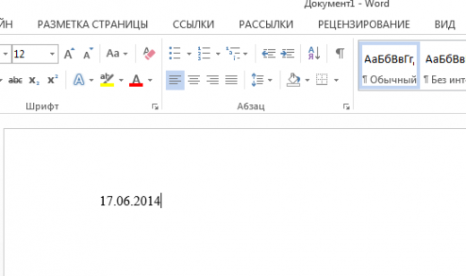

Быстро вставить дату можно с помощью комбинации клавиш Shift + Alt + D. Дата вставится в формате ДД.ММ.ГГ. Такую же операцию можно проделать и со временем при помощи комбинации Shift + Alt + T.

Быстрая смена регистра

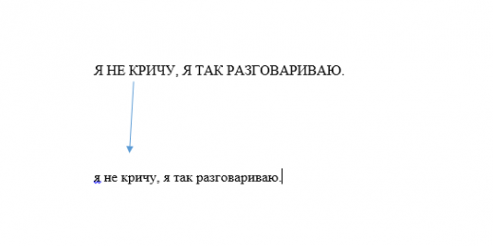

Если вы ещё не владеете слепым методом набора, то CAPS LOCK может сыграть с вами злую шутку. Случайно включив его и не посмотрев на экран, можно набрать гору текста, который придётся удалить и переписать с нуля из-за одной нажатой кнопки. Но выделив нужный текст и нажав Shift + F3, вы измените регистр с заглавного на строчный.

Ускорение курсора

Обычно, если вы перемещаете курсор с помощью стрелок, он движется по одной букве. Чтобы ускорить его передвижение, зажмите вместе со стрелкой клавишу Сtrl.

## Выделение фрагментов текста, расположенных в разных местах

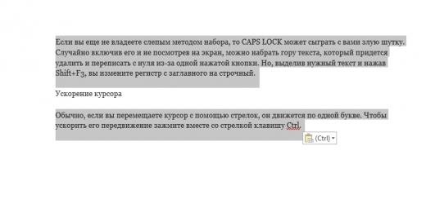

Очень полезная функция, которая позволяет выделять непоследовательные фрагменты текста. Удерживайте Ctrl и выделяйте нужные вам куски текста.

## Буфер обмена

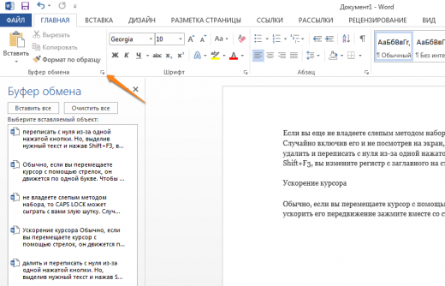

Если вы пользуетесь копированием и вставкой (а вы наверняка ими пользуетесь), то, скорее всего, знаете о расширенном буфере обмена в Word. Если нет, то он вызывается нажатием на одноимённую кнопку и показывает всё, что вы копировали в буфер за время работы.

## Быстрое создание скриншотов

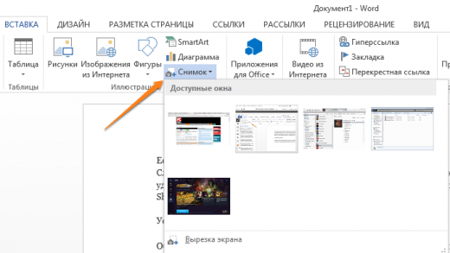

Если вы делаете мануал, обзор сервиса или вам просто нужно вставить скриншот в Word, сделать это можно очень просто с помощью соответствующего инструмента. Нажмите на кнопку «Снимок», и Word покажет все активные окна. Кликнув на любое из них, вы получите скриншот этого окна.

## Расстановка переносов

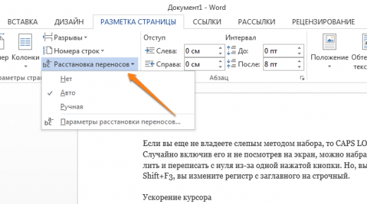

Включение переносов может улучшить читаемость текста, а также избавит вас от длинных пустых интервалов между словами. Вы можете расставить их сами или доверить это компьютеру. Кнопка находится в меню «Разметка страницы» — «Расстановка переносов».

## Водяной знак

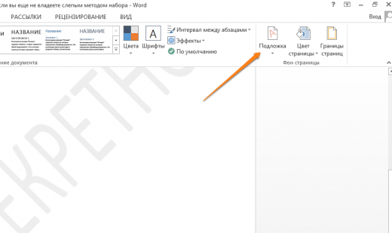

Вы можете добавить водяной знак (watermark) на свой документ для дополнительной защиты. Для этого перейдите в меню «Дизайн» и выберите пункт «Подложка». В Word есть четыре стандартных шаблона, также можно создать свой.

## Повтор предыдущей команды

Очень полезная функция, которая позволяет продублировать последнюю команду. Если вы нажмёте F4, то Word повторит последнюю команду, которую вы сделали. Это может быть ввод текста, последовательное удаление нескольких строк, применение стилей для разных отрезков текста и многое другое.

## Постановка ударения

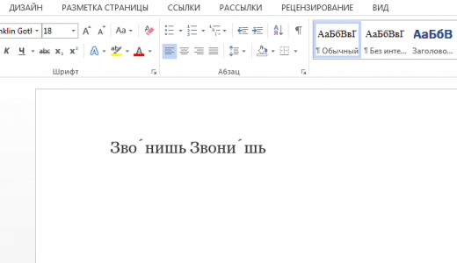

Ставить ударение в Word проще простого. Для этого установите курсор после буквы, на которой должно стоять ударение, и зажмите комбинацию клавиш Alt + 769. Важно: цифры нужно нажимать на цифровой клавиатуре справа.

## Настройка ленты

## 1.png

Верхнюю ленту с кнопками можно очень гибко настроить. Для этого перейдите в меню «Файл» — «Параметры» — «Настроить ленту». Здесь можно добавить функции, которых раньше не было, и удалить те, которые не нужны. Более того, вы можете удалять или создавать свои вкладки с функциями.

Быстрое выделение большого куска текста

Чтобы быстро выделить большой кусок текста, установите курсор в его начало и кликните мышкой с зажатым Shift в конце фрагмента. Сохранит время и нервы в ситуациях, когда приходится выделять несколько листов сразу.

Быстрое перемещение по документу

Существует несколько комбинаций, которые сильно ускоряют навигацию по документу:

1. Ctrl + Alt + Page Down — следующая страница;
2. Ctrl + Alt + Page Up — предыдущая страница;
3. Ctrl + Home — переместиться вверх документа;
4. Ctrl + End — догадайтесь сами. :)

Вставка новой страницы

Как же я ненавижу себя за то, что не знал этой комбинации раньше. Ctrl + Enter позволяет мгновенно создать новый лист, а не удерживать Enter одной рукой, а другой в это время заваривать чай.

Изменение папки для сохранения по умолчанию

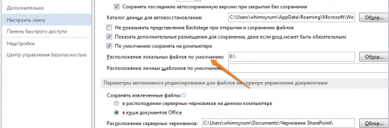

По умолчанию Word сохраняет все файлы в папку «Документы». Для того, чтобы изменить это, перейдите в меню «Файл» — «Параметры» — «Сохранение». В строке «Расположение локальных файлов по умолчанию» выберите нужную вам папку. В этом же меню вы можете настроить формат документов по умолчанию, автосохранение и многое другое.

Исходное форматирование

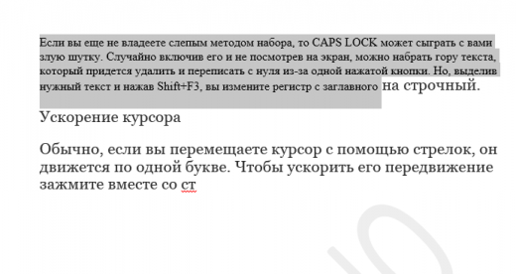

Для того, чтобы вернуть тексту исходное форматирование, нужно нажать комбинацию клавиш Ctrl + Spacebar.

## Word в качестве менеджера задач

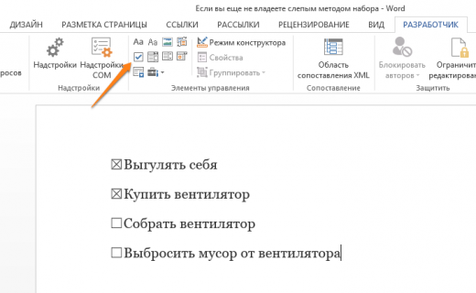

Если вы большой поклонник Microsoft и Word в частности, то даже можете использовать его как менеджер задач. Правда, для начала придётся немного постараться. Нажмите правой кнопкой на ленте функций сверху и выберите «Настройка ленты». В правом столбце включите единственную отключённую вкладку «Разработчик».

Перейдите в появившуюся вкладку «Разработчик» и найдите элемент «Флажок», на котором изображена галочка (почему бы и нет). Теперь, нажимая на флажок, вы можете создавать списки задач и помечать их, как выполненные.

## Вертикальное выделение текста

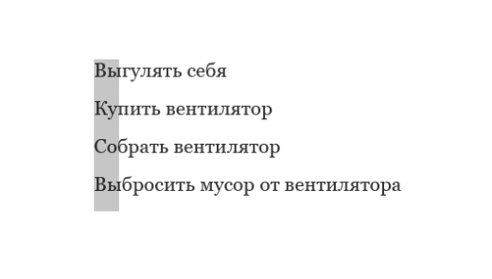

Если вы случайно испортили свой список, то можете выделить текст вертикально. Для этого удерживайте Alt и используйте курсор мышки для выделения.

## Защита документа паролем

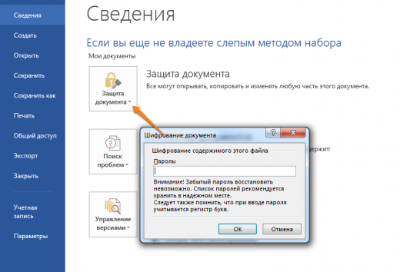

Не стоит даже говорить, зачем это нужно. В наш век, когда информация стала главным оружием, иметь дополнительную защиту никогда не помешает. Чтобы защитить документ паролем, перейдите во вкладку «Файл» и выберите опцию «Защита документа». Теперь смело создавайте пароль, однако помните, что если вы его забудете, восстановить его не получится.

## Самый быстрый способ открыть Word

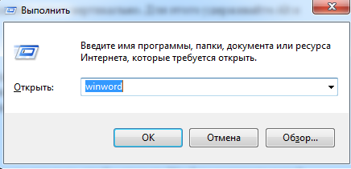

Завершает наш список невероятный хакерский трюк. Если раньше для того, чтобы открыть Word, вы создавали новый документ или искали его в меню «Пуск», то теперь это в прошлом. Нажмите комбинацию клавиш Windows + R и введите в появившемся окне winword. Если вы не пользуетесь командной строкой для других команд, то в следующий раз, когда вы нажмёте Windows + R, команда для запуска Word автоматически загрузится и вам останется лишь нажать Enter.

**Лабораторная работа 1.**

**Ввод и редактирование текста, определение режимов и масштаба просмотра документа.**

1. Запустить Microsoft Word, щелкнув кнопку**Пуск,** выбрав в**Главном** меню Windows пункт**Программы,** а затем в списке программ — **Microsoft Word.**

2. Изучить справку Word об автоматическом запуске Microsoft Word при включении компьютера, для чего вызвать справку Word, щелкнув кнопку «?» в главном меню редактора. В окне справки выбрать вкладку содержание, тему**Запуск программ и работа с файлами,** раздел**Автоматический запуск Word при включении компьютера.** После изучения справочной информации свернуть окно справки на панель задач Word.

3. Создать новый файл документа, щелкнув пиктограмму В на панели инструментов**Стандартная.**

4. Ввести следующий текст:

«Значительная доля времени современных персональных компьютеров расходуется на обработку разнообразной текстовой информации. Вид обрабатываемых документов: проза, таблица, программа на языке программирования.

Обработку текстовой информации на компьютере обеспечивают пакеты прикладных программ — текстовые редакторы (текстовые процессоры). Различают текстовые редакторы встроенные (в Norton Commander, в Турбо Паскале и т.п.) и самостоятельные (Editor, Lexicon, MultiEdit, Microsoft Word).

В процессе подготовки текстовых документов можно выделить следующие этапы:

набор текста;

редактирование;

орфографический контроль, форматирование текста, разметка страниц;

печать (просмотр перед печатью текста на экране, печать на бумаге).»

5. Записать документ на диск**С:** в папку**Мои документы** под именем **Пример1.doc,** для чего выполнить команду**Файл — Сохранить как.** **В** диалоговом окне**Сохранение документа в поле Папка** открыть папку **Мои документы,** в поле**Имя файла** задать имя**Пример1,** открыть список типов в поле**Тип файла** и выбрать тип**Документ Word (*.doc),** после чего щелкнуть кнопку**Сохранить.**

6. Закрыть файл документа командой**Закрыть** меню**Файл.**

7. Вновь открыть файл**Пример1.doc** командой**Открыть** меню Файл. В диалоговом окне**Открытие документа** в поле**Папка** открыть папку **Мои документы,** в поле**Тип файла** выбрать тип Документ Word (*.doc),затем в списке файлов указать мышью файл**Пример1.doc** и щелкнуть кнопку**Открыть.**

8. Добавить текст:

«Текстовым процессором обычно называют мощный текстовый редактор, располагающий продвинутыми возможностями по обработке текстовых документов. Современные текстовые процессоры предусматривают множество дополнительных функций, позволяющих намного упростить набор и модификацию текстов, повысить качество отображения текста на экране, качество распечатки документов. Среди этих функций:

форматирование символов (использование различных шрифтов и начертаний);

форматирование абзацев (выравнивание по ширине страницы и тематический перенос слов);

оформление страниц (автоматическая нумерация, ввод колонтитулов и сносок);

оформление документа (автоматическое построение оглавлений и указателей);

создание и обработка таблиц;

проверка правописания и т.д.»

9. Сохранить файл под тем же именем командой**Файл — Сохранить.**

10. Установить следующие параметры страницы для всего документа:

• ориентация бумаги: книжная;

• размеры полей: Верхнее и Нижнее — 2 см. Левое — 3**см. Правое —**1см;

• различать колонтитулы четных и нечетных страниц.

Для изменения параметров страницы выполнить команду**Параметры страницы** в меню**Файл.** На вкладке **Размер бумаги** в поле**Ориентаци**я включить параметр**книжная,** на вкладке**Поля** задать указанные значения полей, на вкладке**Макет** включить опцию**различать колонтитулы** че**тных и нечетных страниц.** Включить применение указанных параметров, выбрав в поле**Применить** вариант**Ко всему документу,** и заверить изменение параметров страницы, щелкнув кнопку**ОК.**

11. Выбирая в меню**Вид** команды:**Обычный, Электронный документ,Разметка страницы. Структура, Во весь экран,** пронаблюдать изменение вида документа в различных режимах просмотра.

12. Щелкнув кнопку**Масштаб** на панели инструментов**Стандартная** и выбрав в меню**Вид** команду **Масштаб,** задать следующие масштабы изображения документа на экране: **100%, 200%, 50%, По ширине страницы, Страница целиком, Две страницы** и пронаблюдать изображение документа с различным масштабом.

13. Перейти в режим**Предварительного просмотра** перед печатью, выполнив команду **Предварительный просмотр в меню Файл** или щелкнув по соответствующей пиктограмме в панели инструментов**Стандартная.** Щелкнув мышью кнопку**Несколько страниц** в панели инструменов окна просмотра, задать масштаб просмотра 4 страницы. Щелкнув мышью на странице документа, увеличить масштаб изображения документа до 100%. Еще раз щелкнув мышью на странице документа, выключить увеличение масштаба изображения документа. Закрыть окно просмотра документа перед печатью, щелкнув кнопку**Закрыть.**

14. Закрыть файл документа, сохранив внесенные изменения, и закрыть окно Word.

15. Найти файл**Пример1.doc,** используя команду**Пуск — Найти — Фаилы и папки.** В окне поиска в поле**Имя** задать образ поиска **Пример1.doc,** в поле**Где искать** определить область поиска файлов жесткие диски и щелкнуть кнопку**Найти.** По окончании поиска указать в поле найденных файлов на файл**Пример1.doc** и, дважды щелкнув на нем левой кнопкой мыши, открыть его для редактирования. После этого файл **Пример1.doc** откроется в окне Word.

16. Выполнить перемещения по документу, проверить действия комбинаций клавиш:**Home, End, Ctrl + PageUp, Ctrl + PageDown, Ctrl + Home, Сtrl + End.**

17. Найти и выделить в тексте слова: символ, текст, абзац, таблиц, процессор, первую строку, первые 2 строки, первый абзац, весь текст.

18. Скопировать первый абзац в конец текста. Выделить его и удалить, нажав клавишу **Delete.                                   |**

19. Отменить последнюю выполненную команду (удаление), используя команду**Правка — Отменить** или кнопку**Отменить** на панели инструментов**Стандартная.**

20. Восстановить операцию удаление командой**Правка — Повторить**или кнопкой**Вернуть** на панели инструментов**Стандартная.**

21. Проверить орфографию, используя команду **Сервис — Правописание.**

22. Расставить переносы слов, для чего вызвать команду**Сервис – Язык - Расстановка переносов,** установить в окне команды флажок**Автоматический перенос слов,** задать ширину зоны переноса слов **0.3см.**

23. Выйти из редактора, сохранив изменения в документе**Пример1.doc.**

**Лабораторная работа 2.**

**Форматирование текста.**

1. Открыть файл**Пример1.doc** из папки**Мои документы.**

2. Выделить весь документ, выбрать для него в команде **Формат -** **Шрифт** шрифт**Times New Roman Cyr**размером**12 пунктов** и выровнять текст, щелкнув по пиктограмме**По ширине** на панели инструментов **Форматирование.**

3. Выделить абзацы:

набор текста;

редактирование;

орфографический контроль, форматирование текста, разметка страниц;

печать (просмотр перед печатью текста на экране, печать на бумаге).

и оформить документ в виде маркированного списка, щелкнув кнопку**Маркеры** на панели инструментов **Форматирование.**

Аналогично оформите абзацы:

форматирование символов (использование различных шрифтов и начертаний);

форматированиеабзацев (выравнивание по ширине страницы и автоматический перенос слов);

оформление страниц (автоматическая нумерация, ввод колонтитулов и сносок);

оформление документа (автоматическое построение оглавлений и указателей);

создание и обработка таблиц;

проверка правописания и т.д.

4. Отформатировать абзац, начинающийся со слов «Текстовым процессором обычно называют ...», задав следующие параметры: выравнивание**По ширине,** отступы слева и справа 1 см, отступ в первой строке на 1.5 см, интервал**перед абзацем 12 пунктов, после — 6 пунктов,** междустрочный интервал**Полуторный.** Для этого установить курсор в абзац, в меню**Формат** выбрать команду**Абзац,** в диалоговом окне**Абзац** на вкладке**Отступы и интервалы** задать указанные параметры и щелкнуть кнопку**ОК** для их применения.

5. Проверить расположение текста на листе, перейдя в режим предварительного просмотра перед печатью.

6. Установить курсор в первый абзац и задать ему стиль**Заголовок 1,**для чего, щелкнув в окне стилей на панели**Форматирование,** выбрать изсписка стиль**Заголовок 1**

Оформить абзац текста «В процессе подготовки текстовых документов можно выделить следующие этапы:»стилем**Заголовок** 2.

7. Изменить стиль**Заголовок** 2, задав ему шрифт**Courier New** размером**16 пунктов** и границу Рамка с тенью с заливкой серым цветом заполнением 5%.

Для этого в меню**Формат** выбрать команду**Стиль.** В окне**Стиль**выбрать**Заголовок** **2** в поле**Стили** и щелкнуть кнопку**Изменить.** В окне**Изменение стиля,** щелкнув кнопку**Формат,** выбрать**Границы.** В окне**Границы и заливка** на вкладке**Граница** в поле тип выбрать**тень,** в полеТип выбрать**линию, цвет и ширину,** на вкладке**Заливка** выбрать**узор**5%**серый,** цвет фона**Бирюзовый,** в поле**Применить к** задать областьприменения форматирования**к абзацу.** Завершить задание типа границыи заливки, щелкнув кнопку**ОК.** Затем закрыть окно**Изменение стиля. В**окне**Стиль** щелкнуть кнопку **Применить.** Просмотреть, как изменилосьоформление абзаца текста «В процессе подготовки текстовых документов можно выделить следующие этапы:» в связи с изменением стиля**Заголовок 2.**

8. Оформить абзац, начинающийся с текста: «Текстовым процессором обычно называют мощный текстовый редактор...» в две колонки одинаковой ширины с разделителем и промежутком между колонками шириной 1 см. Для этого выделить абзац, дважды щелкнув мышкой на поле слева от абзаца, затем в меню**Формат** выбрать команду**Колонки.** В диалоговом окне**Колонки** определить тип**две колонки равной ширины**включить параметр**Разделитель,** в поле**Ширина и промежуток** задать промежуток между колонками**1 см,** в поле**Применить** выбрать вариант**К выделенному тексту.** Щелкнув**ОК,** завершить форматированиеабзаца и просмотреть результат.

9. Сохранить отформатированный документ в папке**Мои** **документы** под именем**Пример2.doc,** используя команду**Файл - Сохранить как.**

**Лабораторная работа 3.**

**Вставка графических объектов.Печать документа.**

1. Запустить Word и открыть файл**Пример2.doc** из папки**Мои** **документы.**

2. Вставить в первый абзац рисунок из Microsoft Clip Galery. Используя маркеры на контурной рамке рисунка, уменьшить его размеры. Используя инструменты панели**Настройка изображения,** изменить контрастность и яркость изображения. Щелкнув кнопку**Обтекание текстом,** задать обтекание текстом по контуру рисунка. Щелкнув на панели **Настройка изображения** кнопку**Формат рисунка,** открыть диалоговое окно**Формат рисунка,** выбрать в нем вкладку**Цвета и линии** и задать цвет заливки, включив полупрозрачный режим заливки. Щелкнув кнопку**Обрезка,** обрезать рисунок справа и сверху. Щелкнув кнопку **Изображение**, просмотреть варианты изображения рисунка:**Оттенки** **серого**, **Черно-белое,**преобразовать рисунок в подложку.

3. Перейти в режим предварительного просмотра документа перед печатью, для чего щелкнуть кнопку **Предварительный просмотр** на панели инструментов**Стандартная.** Просмотреть, как выглядит документ с подложкой. Закрыть окно просмотра перед печатью.

4. Вставить в последний абзац рисунок из файла, для чего, указав место вставки, в меню**Вставка** выбрать команду**Рисунок,** а затем — команду**Из файла.** В диалоговом окне**Добавить рисунок** открыть папку, выбрать файл, в котором содержится нужный рисунок, и щелкнуть кнопку**Добавить.** Уменьшить размеры рисунка. Чтобы вставить рисунок как перемещаемый, т.е. вставить в графический слой, что позволяет задать его точное положение на странице и поместить впереди или позади текста и других объектов, щелкнув на рисунке правой кнопкой мыши, открыть контекстное меню и выбрать в нем команду**Формат рисунка.** На вкладке**Положение** окна**Формат рисунка** установить флажок**Поверх текста.** На вкладке **Обтекание** задать вариант обтекания рисунка текстом**вокруг рамки.** Закрыть окно**Формат рисунка** и просмотреть результат изменения параметров форматирования рисунка. Выделить рисунок мышью и, прижав левую кнопку мыши, перетащить на середину строки, наблюдая, как текст обтекает рисунок.

5. Добавить название к рисунку, для чего, выделив рисунок, в меню **Вставка** выбрать команду**Название.** После этого откроется диалоговое окно**Название.** Для получения сведений о любом параметре нажать кнопку с вопросительным знаком, а затем щелкнуть этот параметр. В поле **постоянная часть** окна **Название** выбрать**рисунок,** определить положение названия**Под выделенным объектом** и щелкнуть **ОК.**

6. Вставить в конец документа объект WordArt, для чего в меню **Вставка** выбрать команду**Рисунок,** а затем команду — WordArt: или щелкнуть кнопку**Добавить объект  WordArt**  на панели инструментов **Рисование.** Выбрать стиль надписи, задать текст, определить шрифт, размер символов и щелкнуть**ОК.** Используя инструменты на панели WordArt, задать нужный эффект (например, изменить форму объекта, добавить к тексту тень, повернуть его на 30° против часовой стрелки, изменить межсимвольный интервал). Используя кнопку**Формат объекта,** задать заливку в два цвета с вертикальной штриховкой.

7. Вставить в текст автофигуры: звезды, выноски, фигурные стрелки, для чего в меню**Вставка** выбрать команду**Рисунок,** затем — команду **Автофигуры.** После этого на экране раскроется панель инструментов **Автофигуры.** Выбирая из панели нужный тип автофигуры, указать место вставки в документ и задать ее размер.

8. Используя инструменты панели**Рисование,** нарисуйте ваш компьютер. На экране компьютера напечатайте любой текст.

9. Вставить в конец документа дату и время, для чего в**меню Вставка**выбрать команду**Дата и время,** а затем выбрать нужный формат.

10. Вставить обычные сноски на слова: проза, текстовые процессоры, форматирование символов. Для вставки сноски на слово**проза** установить курсор на конец слова, выбрать команду**Сноска** в меню **Вставка,** затем выбрать**Обычную** сноску и ввести текст сноски в область сносок внизу страницы. Для возврата к основному тексту документа щелкните его. Аналогично введите сноски на слова**текстовые процессоры, форматирование символов.**

11. Пронумеровать страницы в документе командой**Вставка — Номера страниц.** В окне**Номера страниц** определить положение номера**Вверху страницы,** выравнивание**Снаружи,** выключить отображение номера напервой странице. Щелкнув кнопку**Формат,** определить формат номера,указать с какого номера начать нумерацию страниц данного документа.Щелкнув**ОК,** закрыть окно формата страниц и окно**Номера страниц.**

12. Просмотреть справку о создании колонтитулов, для чего вызвать справку Word и на вкладке**Указатель** задать колонтитулы, создание. В списке найденных разделов выбрать**Создание колонтитулов** и щелкнуть кнопку**Показать.** Прочитав справку о создании колонтитулов, щелкнуть ссылку**Создание колонтитула.** Свернуть окно справки. Вставить в верхний колонтитул текущую дату, текст «Пример верхнего колонтитула» и любой рисунок, для чего выбрать команду**Колонтитулы** в меню Вид. После этого в окне редактора откроется область колонтитула для редактирования и появится панель инструментов**Колонтитулы.** Для создания верхнего колонтитула ввести текст «Пример верхнего колонтитула» и рисунок в область верхнего колонтитула. Чтобы вставить текущую дату, укажите место в колонтитуле и нажмите кнопку Дата на панели инструментов**Колонтитулы.** По окончании редактирования колонтитула нажмите кнопку**Закрыть** на панели инструментов**Колонтитулы.**

13. Перейти в режим предварительного просмотра документа перед печатью, для чего щелкнуть кнопку **Предварительный просмотр** на панели инструментов**Стандартная.** Просмотреть как выглядит документ с колонтитулом и подложкой. Закрыть окно просмотра перед печатью.

14. Напечатать первую страницу документа на бумаге. Чтобы напечатать текущий документ, выберите в меню**Файл** команду Печать. В диалоговом окне**Печать** в поле**Страницы** указать номер**1,** в поле число копий задать**1,** в поле**Вывести на печать** выбрать вариант**Все** страницы**диапазона** и щелкнуть кнопку**ОК** для начала печати. Для наблюдения за процессом печати щелкнуть в панели задач правой кнопкой мыши значок принтера и в контекстном меню выбрать команду**Открыть.** В окне принтера пронаблюдайте состояние печати документа. Выделив документ, в меню**Документ** окна принтера выберите команду **Отменить** печать. Закройте окно принтера.

15. Завершить работу текстового редактора, сохранив файл под тем же именем.

Как оформить диплом по ГОСТу?

Иногда можно услышать такую фразу: «Неважно, как диплом написан, важно, как оформлен». И правда в этом утверждении действительно есть. Члены госкомиссии не будут читать вашу дипломную работу, они её только пролистают. И крайне важно, чтобы полученное поверхностное впечатление было в вашу пользу!

Чтобы госкомиссия одобрительно покивала головами, пролистывая ваше исследование, необходимо чётко соблюсти требования к оформлению дипломной работы по ГОСТу 2017. В этой статье мы подробно остановимся на нюансах оформления дипломного исследования, которые важно соблюдать и студенту, и студлансеру.

## ГОСТы, которые определяют оформление дипломной работы

Строго говоря, специального ГОСТа 2018 для оформления диплома не существует. ГОСТ по оформлению дипломной работы практически не менялся с 2001 года (лишь небольшое изменение было внесено в 2005 году).

Таким образом, нынешние правила оформления дипломной работы (2018) регламентируются документом под названием [ГОСТ 7.32-2001 «Система стандартов по информации, библиотечному и издательскому делу. Отчёт о научно-исследовательской работе. Структура и правила оформления»](http://protect.gost.ru/document.aspx?control=7&id=130946).

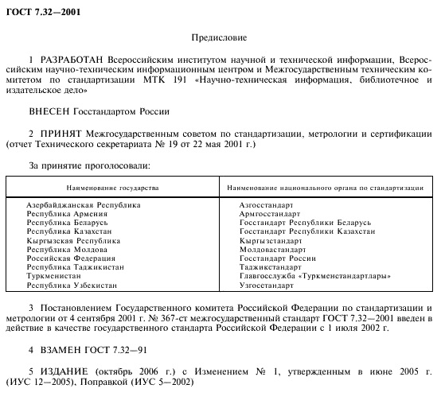

Это объёмный документ, до середины которого долетит не всякая птица. Вы можете изучить его самостоятельно, мы же в данной статье выделим самые важные моменты, которые следует учитывать при оформлении диплома по ГОСТу.

Помимо ГОСТа 7.32-2001, оформление дипломного исследования регламентируется ещё несколькими документами. Так, сам ГОСТ 7.32-2001 основывается почти что на десятке ГОСТов, самыми значимыми из которых для дипломника являются:

* ГОСТ 7.1-2003. Система стандартов по информации, библиотечному и издательскому делу. Библиографическая запись. Библиографическое описание. Общие требования и правила составления.
* ГОСТ 7.9-95 (ИСО 214-76). Система стандартов по информации, библиотечному и издательскому делу. Реферат и аннотация. Общие требования.
* ГОСТ 7.12-93. Система стандартов по информации, библиотечному и издательскому делу. Библиографическая запись. Сокращение слов на русском языке. Общие требования и правила.

Кроме того, при оформлении диплома учитываются и другие документы, например, ГОСТ 9327-60 (его требования касаются оформления текстов, таблиц и графических материалов).

*Боитесь, что при изучении этих ГОСТов поедет крыша? Не волнуйтесь, есть простой путь к идеально оформленному диплому – чтение этой статьи. Мы разложили эти жуткие ГОСТы по полочкам!*

Следует отметить, что, несмотря на подробную бюрократическую регламентацию оформления научных исследований, некоторые мелкие нюансы остались вариативными. Например, тип шрифта в ГОСТе не указан, но на практике уже давно установилось правило использовать Times New Roman.

Нюансы оформления, не указанные в ГОСТе, но по какой-то причине требуемые на вашей кафедре, указываются в методичке, которую тоже не стоит игнорировать. Будьте уверены, что студенческий козырь «А в ГОСТе указано!» стопроцентно бьётся преподавательским «А надо было в методичке посмотреть!».

Общие требования к оформлению диплома (параметры страницы, шрифт, интервал и т. д.)

Оформление дипломной работы по госту 2018 года подразумевает выполнение обязательных требований:

1. Бумага должна быть белой, стандартного размера А4 (согласно ГОСТу 9327), рекомендуемая плотность – в районе 80 г/кв. м. Иными словами – обычная офисная бумага для принтеров. (Здесь и далее иногда будет брать слово Капитан Очевидность, но лучше позволить ему выговориться, чем в чём-то по мелочи напортачить).

Исключение: Бывают случаи, когда ГОСТ допускает использование формата A3 при подготовке научных исследований. Это случается, когда в дипломной работе или ином исследовании содержится большое количество крупных таблиц, иллюстраций, чертежей. Но лучше, если есть возможность, вынести их в Приложения.

2. ГОСТ указывает, что дипломное исследование необходимо сдавать в напечатанном виде – набранным на пишущей машинке или отпечатанным с использованием компьютера и принтера. На строчку ниже в документе даже используется термин ПЭВМ – персональная ЭВМ

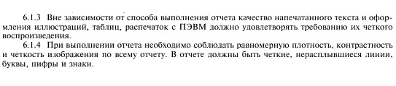

Для человека, который ищет правила оформления дипломной работы по ГОСТу 2018 такое откровение может вызвать лёгкий ступор. Но не забываем, что ГОСТ, по сути, не менялся лет десять, а конкретно эта часть – почти пятнадцать. В те стародавние времена, когда утверждали этот ГОСТ, то есть в 2001 году, ещё не у всех студентов были компы, черновики преподаватели читали рукописные, и существовала даже профессия наборщика текстов на компьютере. А чуть раньше, в середине 90-х, для набора широко использовались печатные машинки, о чём составители ГОСТа ещё не позабыли. Или, что скорее всего, просто передрали с лёгкими изменениями формулировку из более раннего ГОСТа, 7.32-91.

Уверены, когда в следующем году студенты будут искать информацию об оформлении дипломной работы по ГОСТу 2017, они снова столкнутся с печатными машинками и ПЭВМ

3. Текст должен быть напечатан лишь на одной стороне листа. На обратной стороне никаких изображений, пометок и т. п. быть не должно. Впрочем, дипломник – уже не новичок, после десятка написанных рефератов и несколько курсовых наверняка это уже запомнил.

4. Структурные элементы дипломной работы (введение, главы основной части, заключение, список литературы, список сносок) начинаются с нового листа. Параграфы/пункты тоже можно начинать с нового листа, но каноничным вариантом является и продолжение на той же странице (этот момент следует уточнить у научного руководителя или в методичке, выпущенной кафедрой).

Обратите внимание: Старайтесь, чтобы конец главы занимал не менее половины листа или хотя бы треть. Правило нигде не зафиксировано, но относится к тем негласным «этикетным» законам, которые принято соблюдать.

5. Ширина полей в дипломной работе устанавливается ГОСТом следующим образом:

— правое не менее 10 мм (1 см);   
— левое не менее 30 мм (1 см), запас даётся на брошюровку;   
— верхнее не менее 20 мм (2 см);   
— нижнее – не менее 20 мм (2 см).

Интересно, что, несмотря на формулировку «не менее», в большинстве случаев это указание трактуется научными руководителями как «точно» или даже «не более». Их можно понять: студенты, бывает, злоупотребляют широкими полями.

6. Ориентация листа – вертикальная (книжная). Горизонтальная ориентация (альбомная) допускается при оформлении приложений, но не основной части дипломной работы.

7. Выравнивание текста в современных дипломных работах принято делать по ширине. ГОСТ этот момент не регламентирует, поэтому, в теории, вы можете выровнять текст и по левому краю (но, естественно, не по правому и не по центру). Однако в век компьютерных технологий это будет выглядеть странно. Опять же, вспомним, когда писался этот ГОСТ (основанный на ещё более древнем ГОСТе 7.32-91): в те времена, когда пишущие машинки ещё не стали стопроцентным антиквариатом. На печатной машинке, даже расставляя переносы, добиться качественного выравнивания очень сложно. И составители этих ценных указаний, видимо, сочли такое требование чрезмерно жёстким требованием  Но у вас-то есть ПК или ноутбук, верно?

О выравнивании заголовков глав и подпунктов подробнее поговорим чуть ниже, там есть свои нюансы.

8. Абзацные отступы обязательны, и не по ГОСТу, а по правилам русского языка. В ГОСТе же следует искать указания относительно его величины. Но что же мы видим? Требования ГОСТа 2.105-95 о величине абзацного отступа в 15 или 17 мм в ГОСТе 7.32-2001 пропало. Иными словами, вы можете делать отступ любым… в рамках разумного, конечно. Разумным считается абзацный отступ размером 1,25 – 1,5 см. И это тот случай, когда есть смысл поинтересоваться рекомендациями кафедры.

9. Цвет шрифта в дипломной работе – чёрный. В дипломной работе не должно быть цветовых выделений текста – это вам не Лирушечка.

10. Какой шрифт использовать? ГОСТ таинственно молчит, но в повсеместной практике (и отечественной, и зарубежной) научные работы печатаются шрифтом Times New Roman. Это, по сути, уже установившийся стандарт.

Вопрос: Можно ли использовать и другие шрифты в дипломной работе? На этот счёт ГОСТ изволит выдать следующие подробности: да, отдельные формулы, термины могут прописываться другими шрифтами, отличающимися от шрифта основного текста.

*«Разрешается использовать компьютерные возможности акцентирования внимания на определенных терминах, формулах, теоремах, применяя шрифты разной гарнитуры».*

*Источник: ГОСТ 7.32-2001*

Более того: ГОСТ разрешает от руки вписывать формулы и другие части текста, которые невозможно внести машинописным способом. Для этого используется или чёрная тушь, или чёрные чернила. Писать надо обязательно печатными символами. Но, на наш взгляд, для студента, оформляющего диплом по ГОСТу в 2018 году, эта вольность недопустима. Современные компьютерные технологии позволяют отобразить любые формулы. Если нет подходящих символов, формулы сейчас вставляются в виде изображений.

11. Кегль (размер букв), согласно ГОСТу, должен быть не меньше двенадцатого. На практике дипломники используют 12 и 14 кегли шрифта Times New Roman. В сносках, в подписях к таблицам и изображениям можно использовать меньший кегль (вплоть до 10-го).

12. Межстрочный интервал, в отличие от шрифта, регламентируется ГОСТом. Он должен быть полуторным.

13. КАПС ЛОК допускается при написании названий глав дипломной работы. БОЛЬШЕ НИГДЕ ЕГО ИСПОЛЬЗОВАТЬ НЕ НАДО!

14. Для выделения структурных частей работы, то есть в заголовках и подзаголовках, можно использовать полужирный шрифт. Его так же можно использовать для выделения некоторых важных фраз, терминов – но без энтузиазма. То же самое касается курсива. Например, во [введении](https://studlance.ru/blog/kak-napisat-vvedenie-diplomnoj-raboty) можно выделить болдом или курсивом слова «гипотеза, предмет, объект, цели, задачи».

15. Опечатки недопустимы. Если же вы всё-таки нашли при вычитке дипломной работы опечатки, описки, графические неточности, то, согласно ГОСТу, их можно закрасить белой краской (для этого используется корректор) и сверху аккуратно внести исправления – так, чтобы не было заметно помарок. Но это, господа студенты, экстренный вариант – например, если вы решили прямо в вузе перечитать диплом перед сдачей рецензенту и у вас нет времени бежать к принтеру. Вообще же в наши дни распечатка дипломной работы не представляет сложностей, поэтому вносите исправления на компьютере и распечатывайте заново нужные листы.

Оформление заголовков в дипломной работе

На оформлении заголовков и подзаголовков следует остановиться отдельно, потому что ГОСТ в этом вопросе довольно затейлив. Правила следующие:

* Заголовками считаются наименования структурных частей работы, представляя собой краткое и чёткое отражение содержания разделов, подразделов, пунктов.
* Для нумерации следует использовать арабские цифры.
* При нумерации разделов, подразделов и пунктов после цифр точка не ставится.
* При использовании формулировки «часть такая-то» или «глава такая-то» после цифры ставится точка.
* При нумерации разделов, подразделов, пунктов следует придерживаться следующих правил:

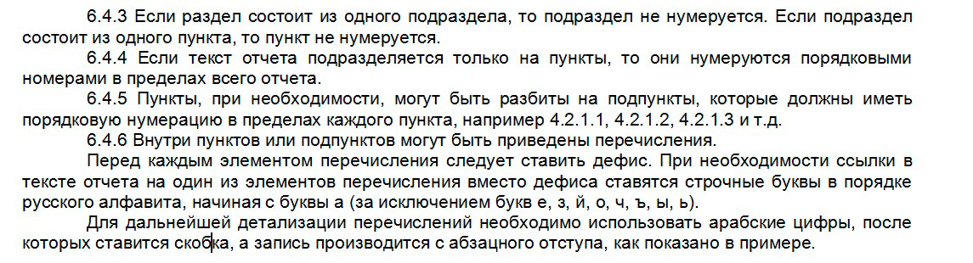

Впрочем, в дипломных работах до таких крайностей не доходит, так что про буквы и цифры со скобками можно забыть.

* Расстояние между текстом и заголовком ГОСТом не регламентируется, но, по установившимся правилам, составляет 15 мм, т. е. одна путая строка при полуторном интервале. Заголовок главы от заголовка подраздела/параграфа обычно отделяется расстоянием в 8 мм (двойной интервал).
* Заголовки печатаются, согласно ГОСТу, прописными (заглавными) буквами. КАПС ЛОКОМ, КОРОЧЕ
* Заголовки располагаются по центру, подзаголовки – с абзацного отступа.
* Если заголовок состоит из двух предложений, они разделяются точкой.
* Переносы в заголовках не допускаются.
* Заголовки можно выделять полужирным, но нельзя подчёркивать.
* Точка в конце заголовка не ставится.

Если вас интересует оформление дипломной работы по ГОСТу 2018, образец оформления заголовков перед вами:

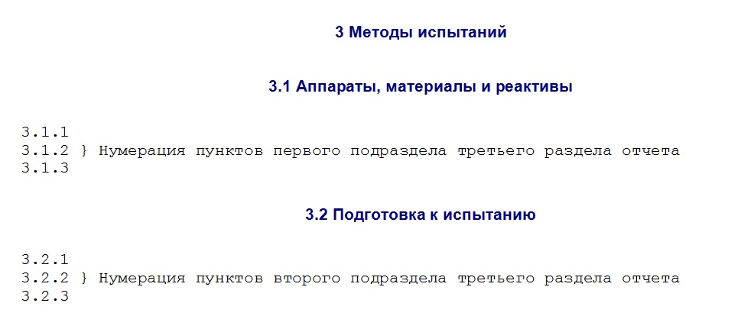

Но этот вариант используется, если в исследовании не выделяются части (главы). Поскольку в дипломной работе главы выделяются, необходимо ставить точку после цифры в заголовке: «Глава 1. ЗАМОРОЧЕННЫЕ ПРАВИЛА ОФОРМЛЕНИЯ ПО ГОСТУ». Далее точки в нумерации подразделов уже не ставятся.

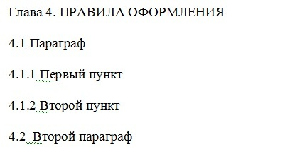

Существует также вариант, когда при выделении подразделов используется знак параграфа (§), но он считается устаревшим. Часто при нумерации глав используются римские цифры. Бывают на отдельных кафедрах и другие варианты, по принципу «в каждой избушке свои погремушки». Но как нужно действовать по ГОСТу, вы теперь знаете, а вариации – под ответственность вашего научного руководителя.

Студлансерам, которые пишут [дипломные работы на заказ](https://studlance.ru/zakaz/diplomnaya-rabota), мы рекомендуем строго придерживаться требований ГОСТа, если иного не указано в ТЗ.

## Нумерация страниц и оформление содержания

Дипломная работа должна включать содержание, в котором указываются все структурные части, включая приложения. Как писать наименования – со строчной или с прописной? В отличие от ГОСТа 2.105-95, более новый ГОСТ 7.32-2001 предоставляет решение этого вопроса на усмотрение автора.

Пример оформления содержания в дипломной работе:

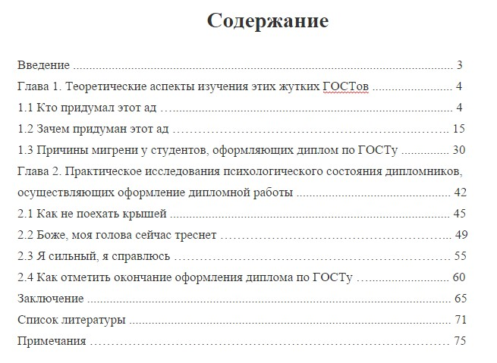

Коснёмся ещё одного ГОСТовского нюанса. Студенты, решившие самостоятельно изучить ГОСТ 7.32-2001, могут напортачить, последовав следующему указанию:

*5.4.2 При составлении отчета, состоящего из двух и более частей, в каждой из них должно быть свое содержание. При этом в первой части помещают содержание всего отчета с указанием номеров частей, в последующих — только содержание соответствующей части. Допускается в первой части вместо содержания последующих частей указывать только их наименования.*

*Источник: ГОСТ 7.32-2001*

Если снабдить теоретическую и практическую части дипломной работы отдельными содержаниями, преподаватель очень удивится. Этого делать не нужно, здесь имеются в виду не главы дипломного исследования. Специальное содержание может быть, к примеру, у выделенного в отдельное издание приложения.

При нумерации страниц в дипломной работе следует выполнять следующие требования ГОСТа:

* Нумерация страниц сквозная.
* Цифры используются арабские.
* Титульный лист подвергается общей нумерации, но номер на нём не проставляется.
* Точка после номера страницы не ставится.
* Номер страницы проставляется в нижней части листа (в центре или справа, этот момент не регламентируется).

Особые требования предъявляются к нумерации приложений. Если приложение является частью дипломной работы, используется сквозная нумерация. Если приложение объёмное, его можно оформить отдельно (в этом случае для приложения рекомендуется создать специальную страницу «Содержание»).